Lindner Group gewinnt den BIM-Preis Bayern 2025
Die Lindner Group setzt mit dem IPA-Projekt „3 Schulen Bremerhaven“ neue Maßstäbe in der digitalen Baupraxis. Gemeinsam mit der DT Bau Consulting GmbH wurde das Unternehmen dafür mit dem BIM-Preis Bayern 2025 in der Kategorie „Digitale Kooperation & Datenmanagement“ ausgezeichnet.
Impulsgeber für die digitale Transformation im Bau
Aufgrund der fortschreitenden Digitalisierung im Bauwesen sind effiziente, zukunftsfähige Planungs- und Bauprozesse erforderlich. Hierfür ist die BIM-Methode (Building Information Modeling) essenziell, um diese Entwicklung erfolgreich zu gestalten und sie langfristig als Branchenstandard zu etablieren. Vor diesem Hintergrund verlieh am 26. November 2025 das BIM-Cluster Bayern unter der Schirmherrschaft des Bayerischen Staatsministeriums für Wohnen, Bau und Verkehr im Rahmen der BIM World Munich bereits zum dritten Mal den BIM-Preis Bayern. Diese Auszeichnung ehrt Projekte, die mithilfe von BIM innovative digitale Ansätze fördern und über den gesamten Lebenszyklus eines Bauwerks hinweg Kooperation, Effizienz und Datenqualität nachhaltig steigern.
Anerkennung für herausragende digitale Zusammenarbeit
In der Kategorie „Digitale Kooperation & Datenmanagement“ überzeugte die Lindner Group gemeinsam mit der DT Bau Consulting GmbH und dem IPA-Projekt „Allianz 3 Schulen Bremerhaven“. Das Projekt besticht durch die vorbildliche digitale Zusammenarbeit, ein strukturiertes Datenmanagement sowie die konsequente Anwendung der BIM-Methodik im komplexen Mehrparteienumfeld.
Im Rahmen einer Integrated Project Alliance (IPA) vereint das Projekt acht Allianzpartner und ist damit in Deutschland das erste Bauvorhaben im Hochbau dieser Art unter Beteiligung der öffentlichen Hand. Die Zusammenarbeit wird durch Lean Management und das Planungstool Metronom, entwickelt von Lindner und tibe.io, unterstützt. Dieses Tool ermöglicht eine präzise Terminsteuerung und verbessert die Kommunikation zwischen allen Projektbeteiligten beim Bau der drei Clusterschulen. Bei der Preisverleihung würdigte die Jury zudem insbesondere die transparente Kommunikation, die klar strukturierte Datenorganisation und das hohe Maß an Interoperabilität beim IPA-Projekt. Dadurch können neue Maßstäbe für digitale Bauprozesse gesetzt werden.
Preisgeld für die drei Schulen in Bremerhaven und die Hans Lindner Stiftung
Das Preisgeld der Lindner Group kommt sowohl den drei Schulen in Geestemünde und Lehe als auch der Hans Lindner Stiftung zugute. Die Stiftung unterstützt sowohl regionale Projekte, darunter lokale Tafeln und Existenzgründer, als auch internationale Initiativen an den Standorten Kampala (Uganda) und Satu Mare (Rumänien). Dort fördert sie Kinder und Jugendliche, ermöglicht ihnen Zugang zu Bildung und begleitet sie im Alltag.

Bilder


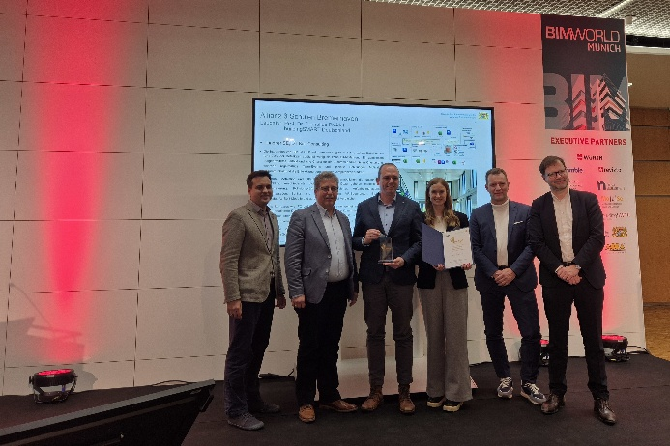
Lindner_Group_BIM-Preis_01.jpg
Bildverweis: © www.Lindner-Group.com

Lindner Group
Die Lindner Group ist Europas führender Komplettanbieter im Innenausbau, Gebäudehülle, Gebäudetechnik und Isoliertechnik. Mit 60 Jahren Erfahrung im "Bauen mit neuen Lösungen" entwickelt und realisiert Lindner flexible, zukunftsfähige Projektlösungen, die nachhaltigen Mehr.Wert bieten. Mit weltweit 8.000 Mitarbeitern betreibt das Familienunternehmen vom bayerischen Arnstorf aus Produktionsstätten und Tochtergesellschaften in mehr als 40 Ländern.

Lindner Group
Pressekontakt: Christina Rieger
Bahnhofstraße 29, 94424 Arnstorf
Telefon +49 8723 20-3148
Christina.Rieger@Lindner-Group.com

Weitere Infos unter www.Lindner-Group.com
LinkedIn | Instagram | Facebook | Pinterest | YouTube

